 | Powiatowy Urząd Pracy  Rynek 27, 58–200 Dzierżoniów  tel.: /74/ 832 03 80, fax. /74/ 831 23 47  e-mail: sekretariat@pupdzierzoniow.pl  www.pupdzierzoniow.pl
AP.034-2/AB./14

o sytuacji na rynku pracy
w powiecie dzierżoniowskim
w STYCZNIU 2014 roku

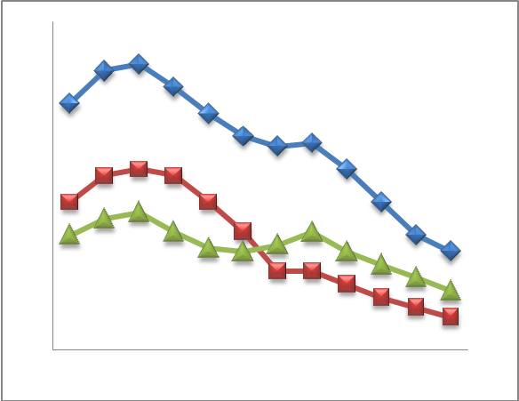
POWIATOWA STOPA BEZROBOCIA
NA KONIEC GRUDNIA 2013 ROKU
OSIĄGNĘŁA POZIOM 19,9 % /wykres 1/
to jest o 0,3 p.p. więcej niż w poprzednim miesiącu
(19,6 % na koniec LISTOPADA 2013 r.)
PLASUJE POWIAT NA 12 miejscu w województwie,
108 miejscu w kraju.
STOPA BEZROBOCIA w województwie: 13,2%
w kraju: 13,4 %

STRUKTURA BEZROBOTNYCH

Na koniec stycznia w ewidencji tutejszego urzędu pozostawało 6 640 osób bezrobotnych
(to jest o 360 osób więcej niż w poprzednim miesiącu) /wykres 2/.
Zarejestrowani pochodzą z gmin /tab. 1, wykres 3/:
- m. Dzierżoniów 2 080 os.,
- m. Bielawa 1 841 os.,
- m. Pieszyce 661 os.,
- g. Dzierżoniów 690 os.,
- m. Piława Górna 550 os.,
- m i g. Niemcza 401 os.,
- g. Łagiewniki 417 os.

Wśród zarejestrowanych osób bezrobotnych /tab. 2, 3/:
- 77,7 % nie posiada prawa do zasiłku,
- 48,2 % stanowią kobiety,
- 19,4 % zamieszkuje na wsi,
- 8,0 % to osoby dotychczas niepracujące.

Populacja osób będących w „szczególnej sytuacji na rynku pracy” /definicja - ustawa o promocji zatrudnienia i instytucjach rynku pracy/,
ukształtowała się na poziomie /tab.4/:

osoby bezrobotne  „w szczególnej sytuacji na rynku pracy” | % wszystkich zarejestrowanych  os. bezrobotnych

bez wykształcenia średniego | 60,6%
długotrwale bezrobotni | 46,0%
bez kwalifikacji zawodowych | 32,0%
powyżej 50 roku życia | 31,6%
bez doświadczenia zawodowego | 11,6%
do 25 roku życia | 13,4%
samotnie wychowujący co najmniej jedno dziecko do 18 roku życia | 12,9%
niepełnosprawni | 9,8%
kobiety, które nie podjęły zatrudnienia po urodzeniu dziecka | 7,3%
którzy po odbyciu kary pozbawienia wolności nie podjęli zatrudnienia | 2,4%
którzy ukończyli szkołę wyższą do 27 roku życia | 0,8%

BILANS BEZROBOTNYCH
/tab.5/

W STYCZNIU:
- zarejestrowano 909 osoby /wykres 4/,
z tego:
- kobiet 401,
- mężczyzn 508,

w tym:
- bez prawa do zasiłku 682,
- dotychczas niepracujących 70,
- po raz pierwszy 91,

  - wyłączono z ewidencji 549 osób /wykres 5 /,
z tego:
- kobiet 269,
- mężczyzn 280,

w tym z tytułu:
- podjęcia pracy 304,
- niepotwierdzenia gotowości do podjęcia pracy 150,
- dobrowolnej rezygnacji ze statusu 46,
- odmowy bez uzasadnionej przyczyny przyjęcia
propozycji odpowiedniego zatrudnienia
lub innej pracy zarobkowej, lub uczestnictwa
w aktywnych programach rynku pracy 8,
- inne 41.

SPADEK / PRZYROST BEZROBOCIA

W styczniu 2014 r. odnotowano wzrost bezrobocia
w stosunku do poprzedniego miesiąca o 360 osób.

/wykres przedstawia zmiany bezrobocia w ciągu ostatnich 13 miesięcy
z wyznaczoną linią trendu/.

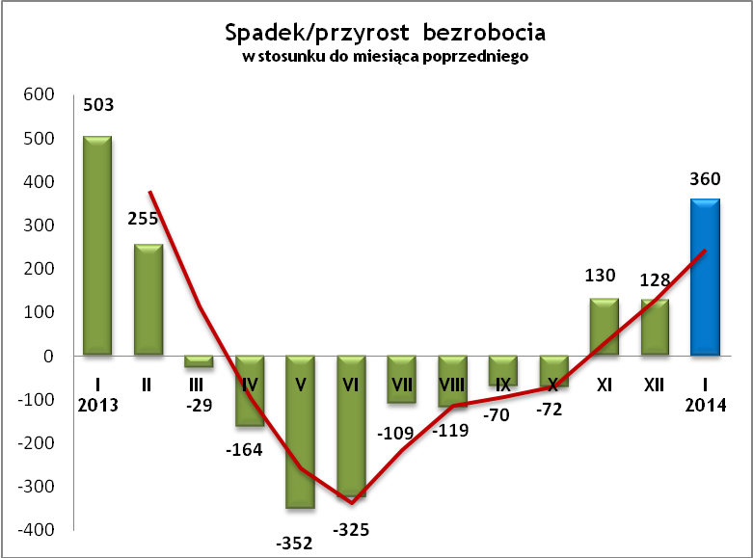

OFERTY PRACY

W styczniu 2014 r. do urzędu wpłynęły 153 oferty pracy
/wolne miejsca zatrudnienia/, dotyczyły one stanowisk:

STANOWISKO | L. OS.
sprzedawca/ handlowiec/ telemarketer | 35
pracownik lub członek spółdzielni socjalnej | 20
doradca klienta/ konsultant telefoniczny | 15
kierowca | 14
pracownik budowlany | 12
szwaczka | 5
kierownik/ zastępca kierownika | 5
magazynier | 5
pracownik biurowy | 4
kelner/ barman | 3
pracownik ochrony | 3
lakiernik | 2
kamieniarz | 2
hydraulik | 2
spedytor | 2
asystent radcy prawnego/ adwokata | 2
serwsant | 2
księgowa | 2
inne | 18

Na jeden zgłoszony wakat przypadało 43 zarejestrowanych bezrobotnych, podczas gdy rok wcześniej (I 2013 r.)
– 50 zarejestrowanych na jeden wakat.

INDYWIDUALNY PLAN DZIAŁANIA

Indywidualny Plan Działania (IPD)
- jest to osobisty program poszukiwania pracy przygotowany przy współpracy osoby bezrobotnej lub poszukującej pracy z pośrednikiem pracy, doradcą zawodowym, specjalistą do spraw rozwoju zawodowego lub też liderem Klubu Pracy;
- polega na ustaleniu z pozostającym bez pracy szeregu działań dostosowanych do jego sytuacji osobistej i lokalnego rynku pracy;
- efektem podjętych działań jest zatrudnienie osoby, podjęcie przez nią działalności gospodarczej lub innej pracy zarobkowej.

W miesiącu sprawozdawczym:
- przygotowano IPD | 193
- przerwali realizację IPD | 111
- w tym z tytułu podjęcia pracy | 45

W końcu miesiąca sprawozdawczego:
- bezrobotni realizujący IPD | 2 430
- w tym kobiety | 1 214

Osoby bezrobotne realizujące IPD stanowiły 36,6 % wszystkich zarejestrowanych osób bezrobotnych.

REALIZOWANE PROJEKTY


"CHWYTAJ DZIEŃ"
REALIZOWANE DZIAŁANIA
(zgodnie z ustawą o promocji zatrudnienia i instytucjach rynku pracy):

 jednorazowe środki na podjęcie działalności gospodarczej – bezzwrotna pomoc finansowa w rozpoczęciu działalności gospodarczej /kwota środków nie może być wyższa niż 6 – krotna wysokość przeciętnego wynagrodzenia/.

 staż - umożliwiający zdobycie doświadczenia zawodowego, nowych kwalifikacji, umiejętności zawodowych. Uczestnik stażu otrzymuje:
- stypendium w wysokości 120 % zasiłku dla bezrobotnych;
- ubezpieczenie emerytalne, rentowe i wypadkowe;
- 2 dni wolne za każde 30 dni odbywania stażu;
- zaświadczenie o odbyciu stażu.

 wyposażenie lub doposażenie stanowiska pracy – zrefundowanie podmiotowi prowadzącemu działalność gospodarczą kosztów wyposażenia lub doposażenia stanowiska pracy dla skierowanego bezrobotnego
/kwota środków nie może być wyższa niż 6 – krotna wysokość przeciętnego wynagrodzenia/.

 prace interwencyjne – zrefundowanie pracodawcy, który zatrudnił
w ramach prac interwencyjnych skierowanego bezrobotnego, części
kosztów wynagrodzenia oraz składek na ubezpieczenie społeczne
(liczonych od wysokości wynagrodzenia refundowanego).

RUSZAJ Z NAMI NA RYNEK PRACY
ZAPRASZAMY !!!
- PUP Dzierżoniów– Rynek 27, parter, pokój nr 3 i 5.
- Filia w Bielawie – ul. Wolności 109, parter, pokój nr 2
WYDATKI FUNDUSZU PRACY
W 2014 r. ze środków Funduszu Pracy wydano | 1 450,8 | tys. zł, z tego /wykres 7,8/:
W 2014 r. ze środków Funduszu Pracy wydano | [tys. zł] | %
formy obligatoryjne | 1 325,0 | 100,00%
zasiłki dla bezrobotnych | 1 247,8 | 94,17%
dodatki aktywizacyjne | 77,2 | 5,83%
 | [tys. zł] |  | liczba osób
programy aktywizacji bezrobotnych (w tym osoby, które rozpoczęły program w latach wcześniejszych i kontynuowały go w 2014 r.) | 113,9 | 100,00% | 147
stypendia stażowe | 37,1 | 32,57% | 33
jednorazowe środki na podjęcie działalności gospodarczej | 0,0 | 0,00% | 0
refundacja kosztów wyposażenia lub doposażenia stanowisk pracy | 8,4 | 7,37% | 1
roboty publiczne | 0,0 | 0,00% | 0
prace interwencyjne | 7,3 | 6,41% | 8
prace społecznie użyteczne | 0,0 | 0,00% | 0
zatrudnienie wspierane | 0,0 | 0,00% | 0
szkolenia dla bezrobotnych (kwota należna instytucji szkoleniowej) | 11,5 | 10,10% | 77
stypendia szkoleniowe | 46,1 | 40,47% | 77
studia podyplomowe (kwota należna organizatorowi studiów) | 0,0 | 0,00% | 12
stypendia za okres studiów podyplomowych | 2,1 | 1,84% | 12
inne instrumenty rynku pracy (koszty badań lekarskich, koszty przejazdu, zakwaterowania) | 1,4 | 1,23% | 16
pozostałe wydatki | 11,9

Dzierżoniów, 18.02.2014 r.

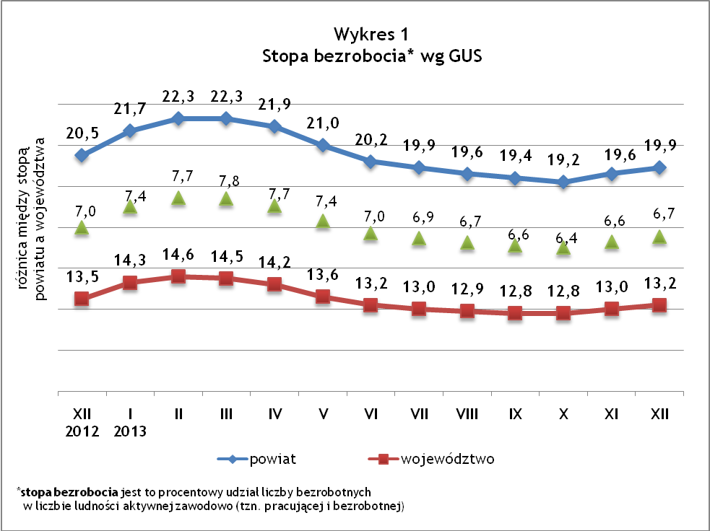
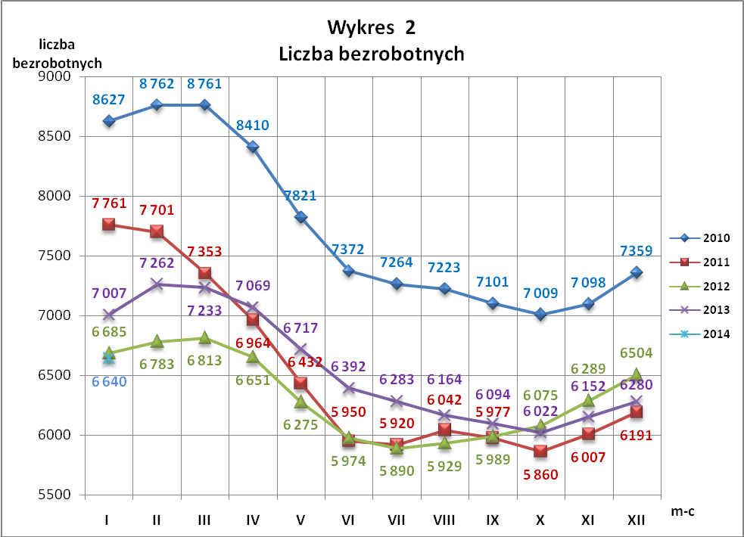
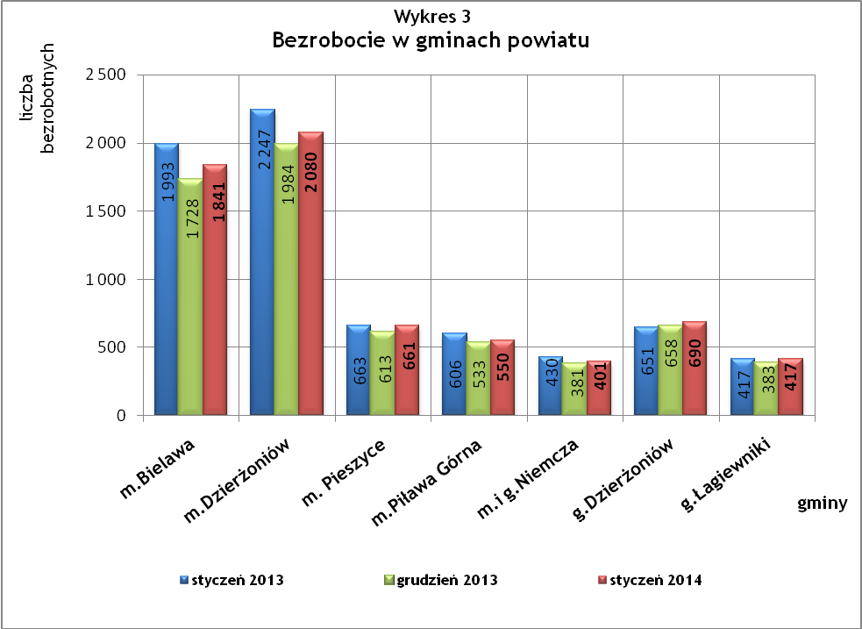

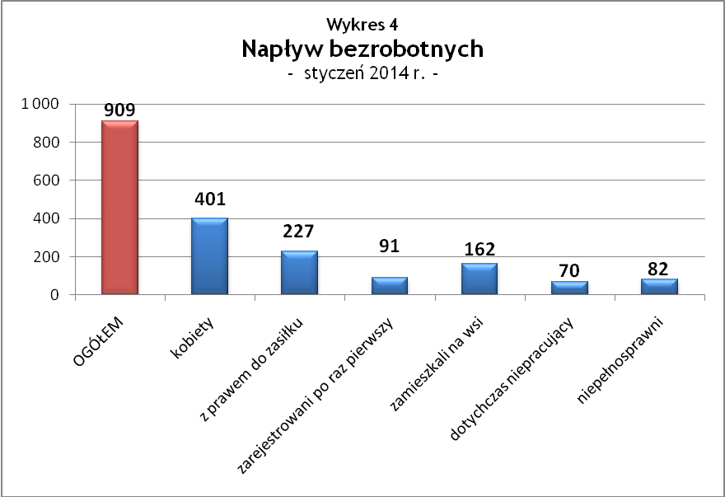

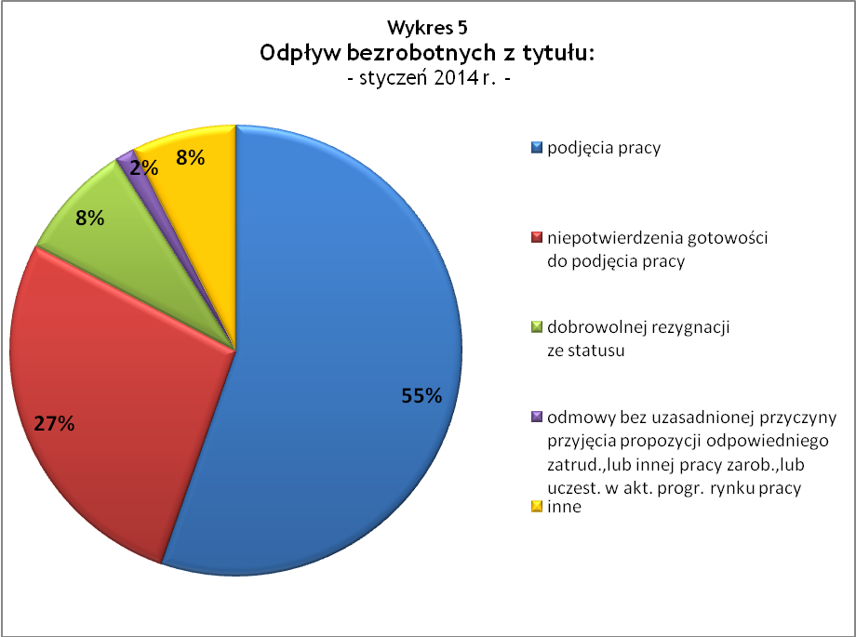

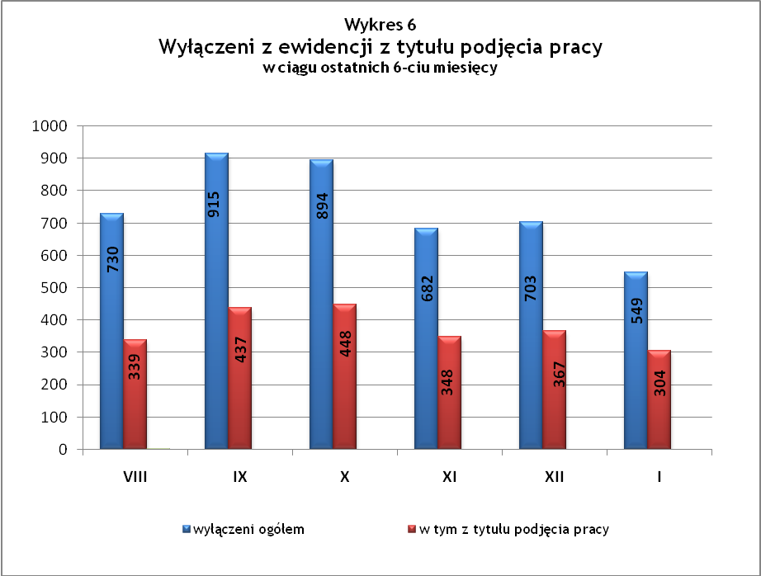

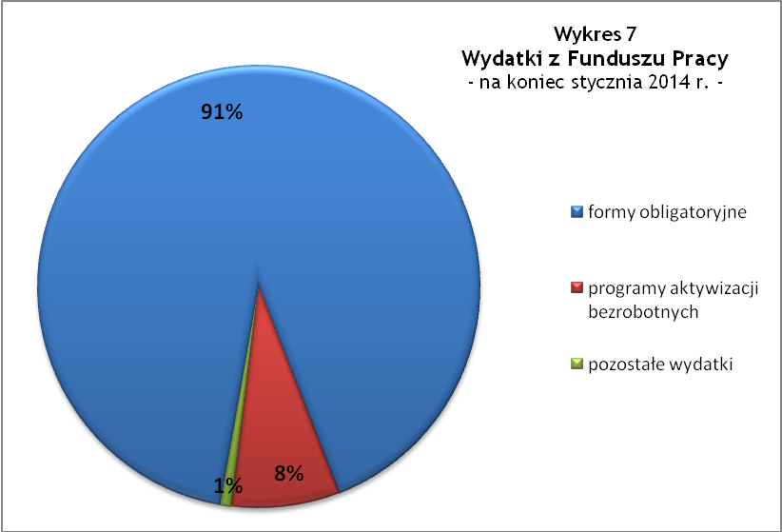

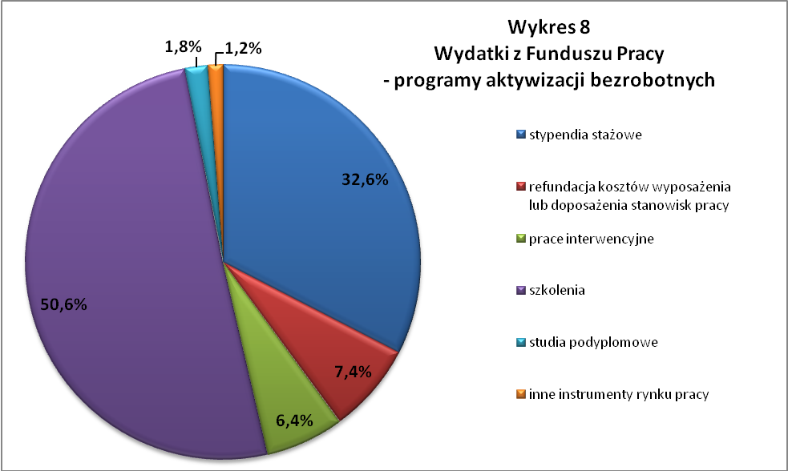

Tabela 1
Bezrobocie w gminach powiatu
GMINY |  | liczba zarejestrowanych bezrobotnych (ogółem i kobiety) |  |  | przyrost/spadek w stosunku do poprzedniego:
 |  |  |  |  | roku |  | miesiąca
 |  | I 2013 | XII 2013 | I 2014 | ogółem | % | ogółem | %
m Bielawa | o | 1 993 | 1 728 | 1 841 | -152 | -7,6 | 113 | 6,5
m Bielawa | k | 1008 | 854 | 908 | -100 | -9,9 | 54 | 6,3
m Dzierżoniów | o | 2 247 | 1 984 | 2 080 | -167 | -7,4 | 96 | 4,8
m Dzierżoniów | k | 1 098 | 1 001 | 1 024 | -74 | -6,7 | 23 | 2,3
m Pieszyce | o | 663 | 613 | 661 | -2 | -0,3 | 48 | 7,8
m Pieszyce | k | 304 | 295 | 317 | 13 | 4,3 | 22 | 7,5
m Piława Górna | o | 606 | 533 | 550 | -56 | -9,2 | 17 | 3,2
m Piława Górna | k | 264 | 241 | 244 | -20 | -7,6 | 3 | 1,2
m i g Niemcza | o | 430 | 381 | 401 | -29 | -6,7 | 20 | 5,2
m i g Niemcza | k | 194 | 165 | 181 | -13 | -6,7 | 16 | 9,7
g Dzierżoniów | o | 651 | 658 | 690 | 39 | 6,0 | 32 | 4,9
g Dzierżoniów | k | 301 | 324 | 328 | 27 | 9,0 | 4 | 1,2
g Łagiewniki | o | 417 | 383 | 417 | 0 | 0,0 | 34 | 8,9
g Łagiewniki | k | 198 | 187 | 197 | -1 | -0,5 | 10 | 5,3
POWIAT | o | 7 007 | 6 280 | 6 640 | -367 | -5,2 | 360 | 5,7
POWIAT | k | 3 367 | 3 067 | 3 199 | -168 | -5,0 | 132 | 4,3

Tabela 2
Zmiany poziomu bezrobocia
wyszczególnienie | liczba zarejestrowanych bezrobotnych |  |  | przyrost/spadek w stosunku do poprzedniego:
wyszczególnienie |  |  |  | roku |  | miesiąca
wyszczególnienie | I 2013 | XII 2013 | I 2014 | ogółem | % | ogółem | %
1. bezrobotni - ogółem | 7 007 | 6 280 | 6 640 | -367 | -5,2 | 360 | 5,7
w tym: kobiety | 3 367 | 3 067 | 3 199 | -168 | -5,0 | 132 | 4,3
mężczyźni | 3 640 | 3 213 | 3 441 | -199 | -5,5 | 228 | 7,1
z prawem do zasiłku | 1 923 | 1 437 | 1 478 | -445 | -23,1 | 41 | 2,9
bez prawa do zasiłku | 5 084 | 4 843 | 5 162 | 78 | 1,5 | 319 | 6,6
dotychczas niepracujący | 546 | 513 | 534 | -12 | -2,2 | 21 | 4,1
zamieszkali na wsi | 1 263 | 1 219 | 1 291 | 28 | 2,2 | 72 | 5,9
2. poszukujący pracy | 36 | 30 | 32 | -4 | -11,1 | 2 | 6,7

Tabela 3
Bezrobotni bez prawa do zasiłku
GMINY | liczba bezrobotnych |  |  | w tym bez prawa do zasiłku |  |  | % udział bezrobotnych bez prawa do zasiłku
GMINY | I 2013 | XII 2013 | I 2014 | I 2013 | XII 2013 | I 2014 | I 2013 | XII 2013 | I 2014
m Bielawa | 1 993 | 1 728 | 1 728 | 1 429 | 1 325 | 1 325 | 71,7% | 76,7% | 76,7%
m Dzierżoniów | 2 247 | 1 984 | 1 984 | 1 667 | 1 544 | 1 544 | 74,2% | 77,8% | 77,8%
m Pieszyce | 663 | 613 | 613 | 500 | 497 | 497 | 75,4% | 81,1% | 81,1%
m Piława Górna | 606 | 533 | 533 | 388 | 388 | 388 | 64,0% | 72,8% | 72,8%
m i g Niemcza | 430 | 381 | 381 | 322 | 280 | 280 | 74,9% | 73,5% | 73,5%
g Dzierżoniów | 651 | 658 | 658 | 475 | 520 | 520 | 73,0% | 79,0% | 79,0%
g Łagiewniki | 417 | 383 | 383 | 303 | 289 | 289 | 72,7% | 75,5% | 75,5%
POWIAT | 7 007 | 6 280 | 6 280 | 5 084 | 4 843 | 4 843 | 72,6% | 77,1% | 77,1%

Tabela 4
Struktura i bilans bezrobotnych w szczególnej sytuacji
na rynku pracy
Bezrobotni będący w szczególnej sytuacji na rynku pracy |  | liczba zarejestrowanych bezrobotnych (ogółem i kobiet) |  |  |  | przyrost/ spadek w stosunku do poprzedniego
 |  | I 2013 | XII 2013 | I 2014 | % ogółu | roku | miesiąca
Liczba bezrobotnych | o | 7 007 | 6 280 | 6 640 | 100,0% | -367 | 360
w tym: | k | 3 367 | 3 067 | 3 199 | 48,2% | -168 | 132
do 25 roku życia | o | 1 044 | 853 | 893 | 13,4% | -151 | 40
do 25 roku życia | k | 570 | 496 | 526 | 7,9% | -44 | 30
którzy ukończyli szkołę wyższą, do 27 roku życia | o | 72 | 50 | 53 | 0,8% | -19 | 3
którzy ukończyli szkołę wyższą, do 27 roku życia | k | 58 | 34 | 38 | 0,6% | -20 | 4
długotrwale bezrobotni | o | 2 833 | 2 891 | 3 056 | 46,0% | 223 | 165
długotrwale bezrobotni | k | 1 553 | 1 537 | 1 607 | 24,2% | 54 | 70
kobiety, które nie podjęły zatrudnienia po urodzeniu dziecka | o/k | 483 | 469 | 487 | 7,3% | 4 | 18
powyżej 50 roku życia | o | 2 057 | 1 975 | 2 097 | 31,6% | 40 | 122
powyżej 50 roku życia | k | 726 | 713 | 745 | 11,2% | 19 | 32
bez kwalifikacji zawodowych | o | 2 425 | 1 998 | 2 125 | 32,0% | -300 | 127
bez kwalifikacji zawodowych | k | 1 313 | 1 111 | 1 183 | 17,8% | -130 | 72
bez doświadczenia zawodowego | o | 834 | 716 | 769 | 11,6% | -65 | 53
bez doświadczenia zawodowego | k | 506 | 443 | 472 | 7,1% | -34 | 29
bez wykształcenia średniego | o | 4 250 | 3 775 | 4 025 | 60,6% | -225 | 250
bez wykształcenia średniego | k | 1 656 | 1 486 | 1 558 | 23,5% | -98 | 72
samotnie wychowujący co najmniej jedno dziecko do 18 roku życia | o | 825 | 809 | 859 | 12,9% | 34 | 50
 | k | 689 | 678 | 715 | 10,8% | 26 | 37
którzy po odbyciu kary pozbawienia wolności nie podjęli zatrudnienia | o | 151 | 150 | 157 | 2,4% | 6 | 7
 | k | 16 | 12 | 14 | 0,2% | -2 | 2
niepełnosprawni | o | 654 | 620 | 651 | 9,8% | -3 | 31
niepełnosprawni | k | 288 | 293 | 303 | 4,6% | 15 | 10

Tabela 5
Napływ i odpływ bezrobotnych
wyszczególnienie | miesiąc sprawozdawczy |  |  | przyrost/spadek w stosunku do poprzedniego:
wyszczególnienie | 2013 | 2013 | 2014 | roku | miesiąca
wyszczególnienie | I | XII | I | roku | miesiąca
1. napływ bezrobotnych - ogółem | 1139 | 831 | 909 | -230 | 78
w tym:
- kobiety | 470 | 340 | 401 | -69 | 61
- mężczyźni | 669 | 491 | 508 | -161 | 17
- z prawem do zasiłku | 332 | 207 | 227 | -105 | 20
- bez prawa do zasiłku | 807 | 624 | 682 | -125 | 58
- poprzednio pracujący | 1041 | 768 | 839 | -202 | 71
- dotychczas niepracujący | 98 | 63 | 70 | -28 | 7
- niepełnosprawni | 76 | 85 | 82 | 6 | -3
- zamieszkali na wsi | 196 | 160 | 162 | -34 | 2
- zarejestrowani po raz pierwszy | 113 | 79 | 91 | -22 | 12
2. odpływ bezrobotnych - ogółem | 636 | 703 | 549 | -87 | -154
w tym:
- kobiety | 302 | 319 | 269 | -33 | -50
- mężczyźni | 334 | 384 | 280 | -54 | -104
w tym m.in. z tytułu:
- podjęcia pracy | 299 | 367 | 304 | 5 | -63
- niepotwierdzenia gotowości do pracy | 229 | 215 | 150 | -79 | -65
- dobrowolnej rezygnacji ze statusu | 57 | 29 | 46 | -11 | 17

Tabela 6
Liczba niepełnosprawnych bezrobotnych i poszukujących pracy zarejestrowanych w 2014 r.
miesiąc | bezrobotni |  |  | poszukujący pracy
miesiąc | ogółem | w tym niepełnosprawni | % | ogółem | w tym niepełnosprawni niepozostający w zatrudnieniu | %
styczeń | 6 640 | 651 | 9,80% | 32 | 16 | 50,00%

dotyczy osób bezrobotnych

